**Demande d’accès LAI 2023-2024-203**

Grossesse-Secours

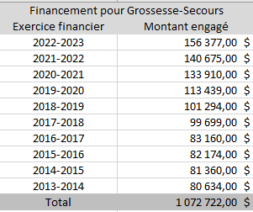

S.O.S Grossesse Estrie

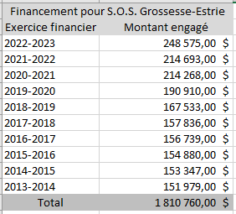

S.O.S. Grossesse Québec

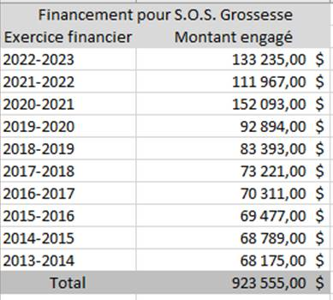

FQPN

